有機毛豆栽培管理田間成果觀摩會路線圖

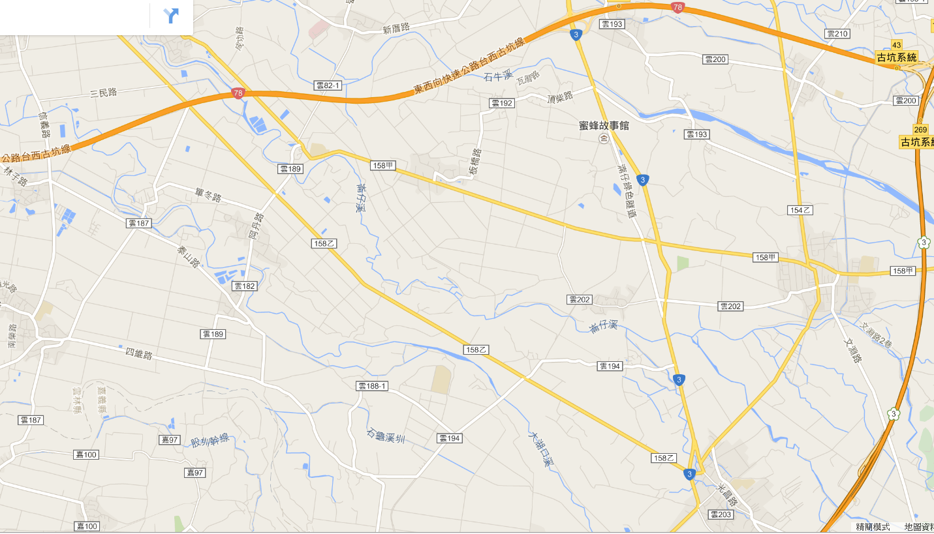
觀摩會會場

麻園有機農場
雲林縣古坑鄉麻園村平和20號
盧傳期農友0915818796

